桂林电子科技大学2023-2024学年 第2学期
嵌入式系统原理及应用A 实验报告

实验名称 | 实验四 USART通信 |  |  |  |  |  |  |  |  | 辅导教师意见：  成绩 教师签名：
院 系 | 计算机与信息安全学院 |  |  | 专业 |  | 物联网工程
学 号 |  |  |  | 姓名
实验日期 | 2024 | 年 | 5 |  | 月 |  | 14 | 日

实验目的
- 掌握STM32系列处理器USART工作原理及应用。
- 学会阅读芯片手册和开发板原理图。
- 掌握KEIL下程序调试的基本方法。
- 学会使用串口调试助手

实验要求
- 掌握STM32系列处理器USART的原理与应用；
- 在Keil中设计程序，实现STM32的CPU与PC机USART通信；
- 下载到实验平台，并成功运行。
- 在串口调试助手发送数据，并将数据重新打印出来。

【实验步骤】
- 基本步骤，读懂并在系统上运行以下程序，观察实验效果。
新建usart.h和usart.c文件
int fputc(int ch, FILE *f)
{
while((USART1->SR&0X40)==0);//循环发送,直到发送完毕
USART1->DR = (u8) ch;
return ch;
}
#endif
void uart_init(u32 bound){
//GPIO端口设置
GPIO_InitTypeDef GPIO_InitStructure;
USART_InitTypeDef USART_InitStructure;
NVIC_InitTypeDef NVIC_InitStructure;

RCC_APB2PeriphClockCmd(RCC_APB2Periph_USART1|RCC_APB2Periph_GPIOA, ENABLE); //使能USART1，GPIOA时钟

//USART1_TX GPIOA.9
GPIO_InitStructure.GPIO_Pin = GPIO_Pin_9; //PA.9
GPIO_InitStructure.GPIO_Speed = GPIO_Speed_50MHz;
GPIO_InitStructure.GPIO_Mode = GPIO_Mode_AF_PP; //复用推挽输出
GPIO_Init(GPIOA, &GPIO_InitStructure);//初始化GPIOA.9

//USART1_RX GPIOA.10初始化
GPIO_InitStructure.GPIO_Pin = GPIO_Pin_10;//PA10
GPIO_InitStructure.GPIO_Mode = GPIO_Mode_IN_FLOATING;//浮空输入
GPIO_Init(GPIOA, &GPIO_InitStructure);//初始化GPIOA.10

//Usart1 NVIC 配置
NVIC_InitStructure.NVIC_IRQChannel = USART1_IRQn;
NVIC_InitStructure.NVIC_IRQChannelPreemptionPriority=3 ;//抢占优先级3
NVIC_InitStructure.NVIC_IRQChannelSubPriority = 3; //子优先级3
NVIC_InitStructure.NVIC_IRQChannelCmd = ENABLE; //IRQ通道使能
NVIC_Init(&NVIC_InitStructure); //根据指定的参数初始化VIC寄存器

//USART 初始化设置

USART_InitStructure.USART_BaudRate = bound;//串口波特率
USART_InitStructure.USART_WordLength = USART_WordLength_8b;//字长为8位数据格式
USART_InitStructure.USART_StopBits = USART_StopBits_1;//一个停止位
USART_InitStructure.USART_Parity = USART_Parity_No;//无奇偶校验位
USART_InitStructure.USART_HardwareFlowControl = USART_HardwareFlowControl_None;//无硬件数据流控制
USART_InitStructure.USART_Mode = USART_Mode_Rx | USART_Mode_Tx; //收发模式

USART_Init(USART1, &USART_InitStructure); //初始化串口1
USART_ITConfig(USART1, USART_IT_RXNE, ENABLE);//开启串口接受中断
USART_Cmd(USART1, ENABLE); //使能串口1
}
void USART1_IRQHandler(void) //串口1中断服务程序
{
u8 Res;
if(USART_GetITStatus(USART1, USART_IT_RXNE) != RESET) //接收中断
{
Res =USART_ReceiveData(USART1); //读取接收到的数据
USART_SendData(USART1, Res);//向串口1发送数据
}
}
2、发挥部分
1）适当修改上述程序，实现STM32与PC之间的数据帧（简单协议）传送。数据帧数据部分以及帧尾组成。其中帧尾为‘0x0d 0x0a’。若接收数据帧正确，则打印出数据部分

实验原理
1、串口的基本概念
在STM32的参考手册中，串口被描述成通用同步异步收发器(USART)，它提供了一种灵活的方法与使用工业标准NRZ异步串行数据格式的外部设备之间进行全双工数据交换。USART利用分数波特率发生器提供宽范围的波特率选择。它支持同步单向通信和半双工单线通信，也支持LIN（局部互联网），智能卡协议和IrDA（红外数据组织）SIR ENDEC规范，以及调制解调器(CTS/RTS)操作。它还允许多处理器通信。还可以使用DMA方式，实现高速数据通信。
USART通过3个引脚与其他设备连接在一起，任何USART双向通信至少需要2个引脚：接受数据输入(RX)和发送数据输出(TX)。
RX: 接受数据串行输入。通过过采样技术来区别数据和噪音，从而恢复数据。
TX: 发送数据输出。当发送器被禁止时，输出引脚恢复到它的I/O端口配置。当发送器被激活，并且不发送数据时，TX引脚处处于高电平。在单线和智能卡模式里，此I/O口被同时用于数据的发送和接收。
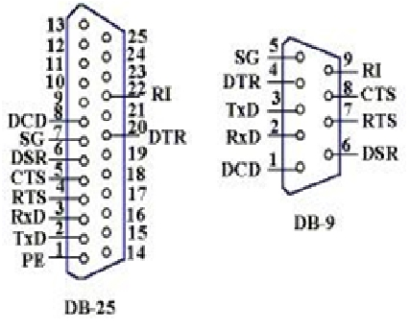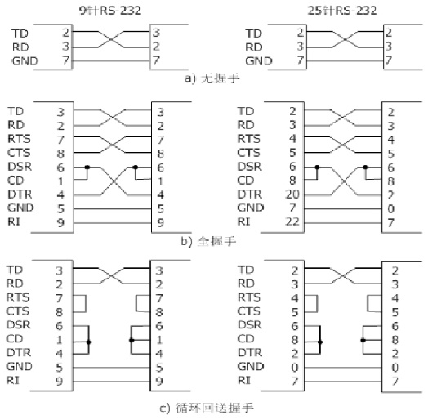
2、串口的如何工作的
一般有两种方式：查询和中断。
（1）查询：串口程序不断地循环查询，看看当前有没有数据要它传送。如果有，就帮助传送（可以从PC到STM32板子，也可以从STM32板子到PC）。
（2）中断：平时串口只要打开中断即可。如果发现有一个中断来，则意味着要它帮助传输数据——它就马上进行数据的传送。同样，可以从 PC到STM3板子，也可以从STM32板子到PC。

USART框图
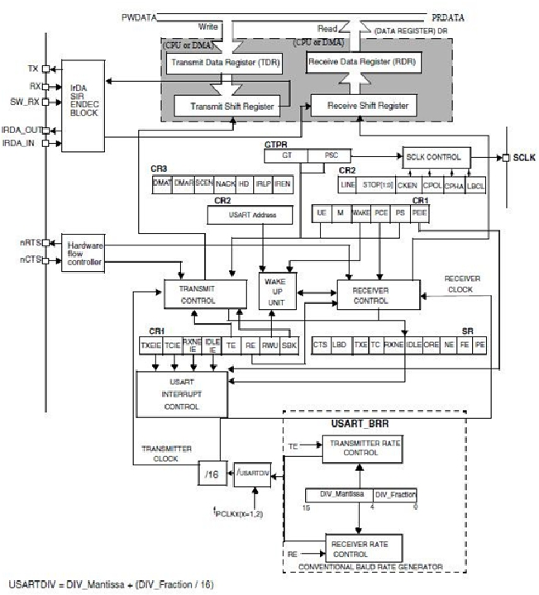
3、寄存器映像及其复位值
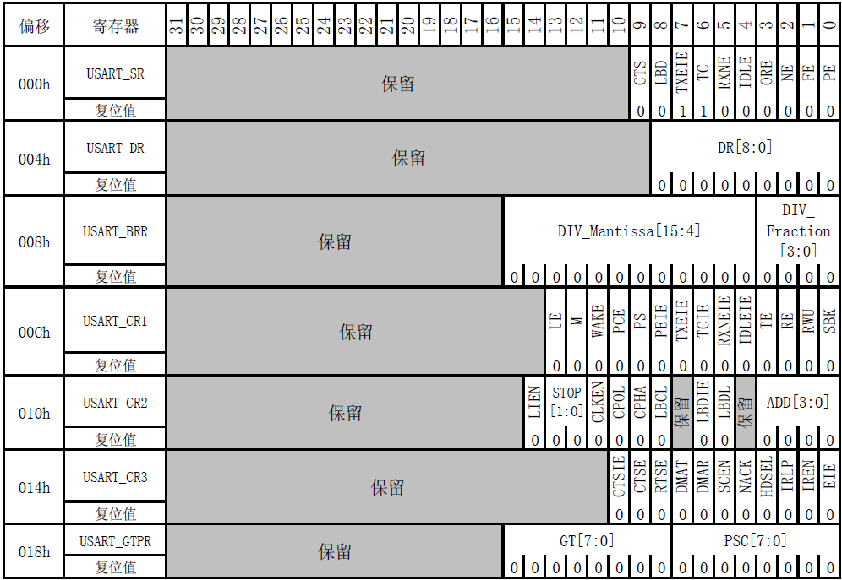
4、编程
串口设置的一般步骤可以总结为如下几个步骤：
1) 串口时钟使能，GPIO 时钟使能
2) 串口复位
3) GPIO 端口模式设置
4) 串口参数初始化
5) 开启中断并且初始化 NVIC（如果需要开启中断才需要这个步骤）
6) 使能串口
7) 编写中断处理函数
在RCC配置中，我们除了常规的时钟设置以外，要记得打开USART相对应的IO口时钟，USART时钟，还有管脚功能复用时钟。
在GPIO配置中，将发送端的管脚配置为复用推挽输出，将接收端的管脚配置为浮空输入。
在USART的配置中，通过USART_InitTypeDef结构体对USART进行初始化操作，按照自己所需的功能配置好就可以了。在NVIC的配置中，主要是USART1_IRQChannel的配置。

四、实验小结
1、USART结构及其工作原理；
USART（通用同步/异步收发器）是一种通信接口，内部结构包括发送器、接收器、波特率发生器和控制寄存器，它通过配置参数（如波特率、数据位、停止位和校验位）以及发送和接收缓冲区实现双向数据传输，可用于异步或同步通信，适用于各种串行通信应用。
2、使用USART进行串口通信的一般步骤；
使用USART进行串口通信的一般步骤包括：首先，确保使能了USART和相应的GPIO时钟，然后将GPIO引脚配置为USART功能，包括TX（发送）和RX（接收）引脚；接着，设置USART的波特率、数据位、停止位和校验位等参数，并启用USART功能以使其能够发送和接收数据；在发送数据时，将要发送的数据写入USART的发送缓冲区，而在接收数据时，则从USART的接收缓冲区读取接收到的数据；处理接收到的数据并准备要发送的数据，根据需要配置和处理USART中断来实现异步数据传输和处理；
3、简单协议串口通信的常用处理方法。
简单协议串口通信的常用处理方法是定义固定长度的数据包结构，例如包含起始标志、数据长度、数据内容和校验等字段，发送端和接收端按照约定的格式打包和解析数据，通过校验位验证数据的完整性，确保数据的可靠传输和解析。
4、具体实现
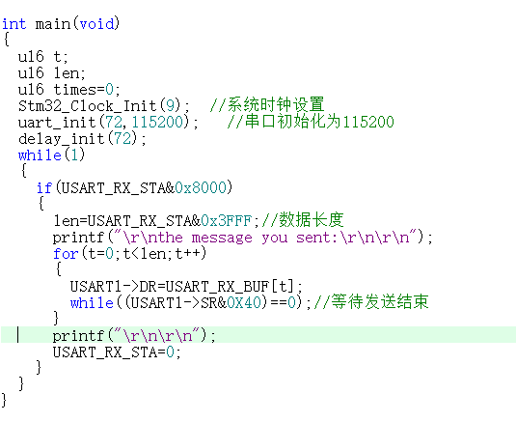
在Keil中编写STM32的程序，使用USART配置STM32的串口通信功能，并配置NVIC寄存器的中断优先级寄存器 ， 并配置好终端服务函数 ，在接收到信息之后存储，接收完成之后完整发回。然后编写接收数据和发送数据的逻辑，通过串口调试助手与PC机进行通信，发送数据到STM32，STM32接收数据后再将其重新发送到PC机并打印出来，以验证通信功能是否正常。如下图所示。
图 1 主函数代码图
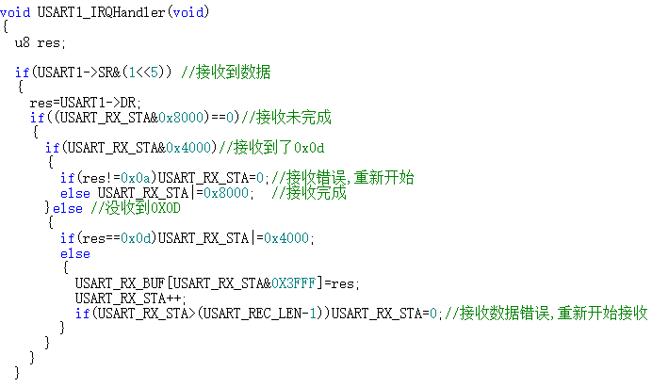
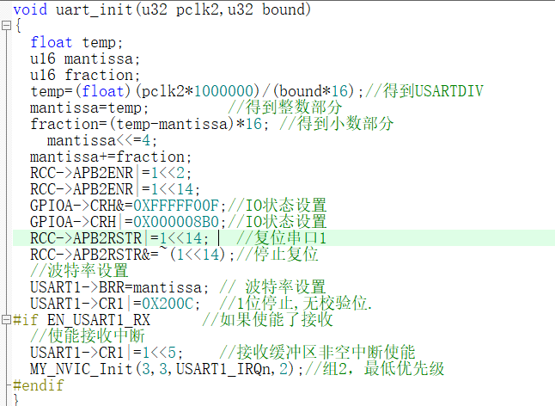
图2 USART配置代码图
图 3 串口中断服务函数代码图

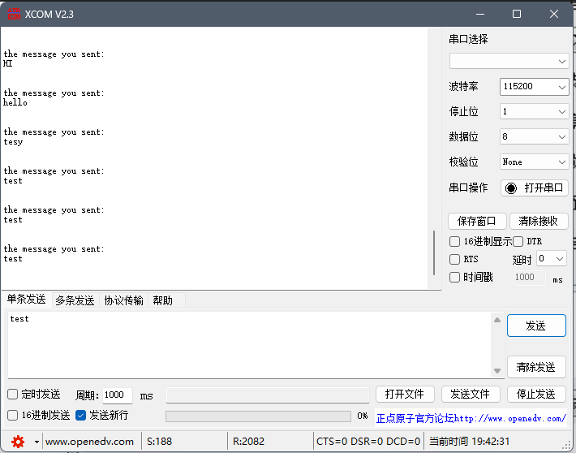
图 4 串口通信效果图

